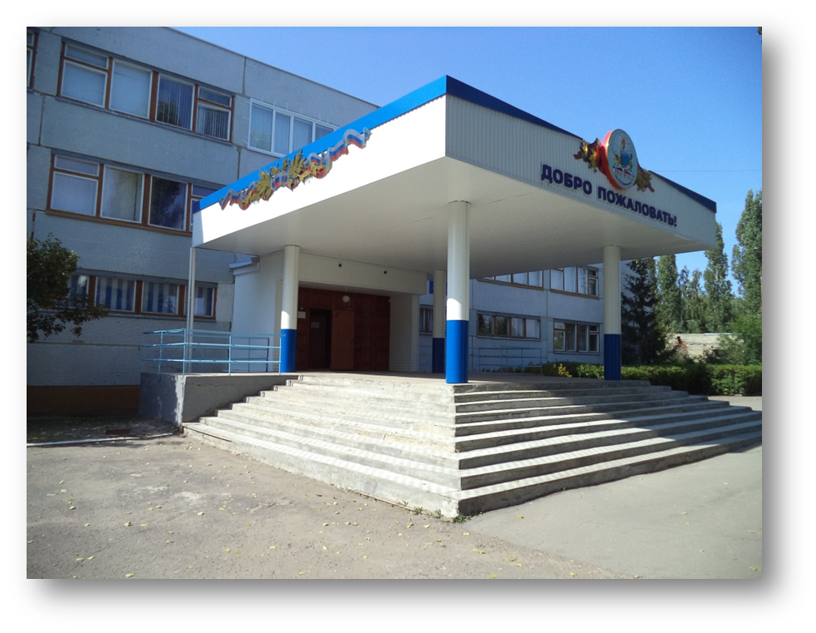
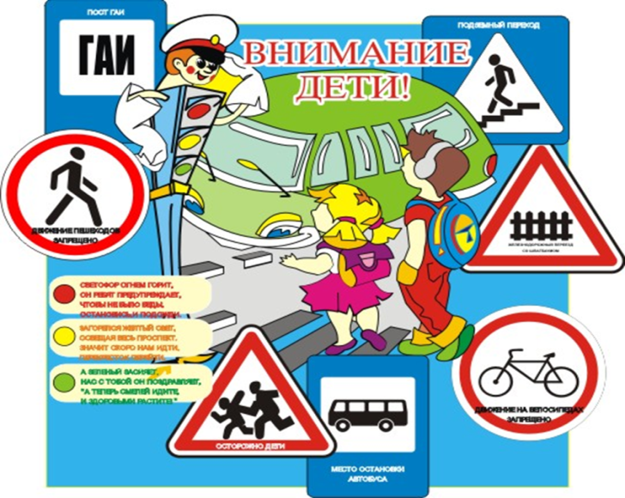
г. Кузнецк
2020 г.
Муниципальное бюджетное общеобразовательное учреждение средняя
общеобразовательная школа № 8 имени
Павла Александровича Щипанова
города Кузнецка

Информация
о проведении профилактических мероприятий
в рамках областной акции «Осторожно! Дети на дороге!»
в МБОУ СОШ № 8 им. П. А. Щипанова
города Кузнецка

№  п/п | Название мероприятия | Участники | Период,  месяц
 | Проведения месячников по профилактике ДДТТ в рамках областных акций «Осторожно! Дети на дороге!» | школа, жители микрорайона, сотрудники УГИБДД | В течение года
 | Флеш-моб по ПДД | ученики, отряд ЮИД | август
 | Раздача листовок «Что должен знать ребёнок, выходя на улицу». Интервью на тему «Как вы соблюдаете правила движения?» | жители микрорайона, отряд ЮИД | сентябрь
 | Оформление уголков ПДД в классах | 1-11кл.
 | Мониторинг маршрута «Дом-школа-дом» | 1-5 кл.
 | Пятиминутки безопасности с отрядом ЮИД. Просмотр мультфильмов по ПДД | 1-3 кл.
 | Мониторинг светоотрожателей | 5-11 кл.
 | Конкурс поделок «Правила дорожные наши друзья» | 1-5 кл.
 | Акция «Шагающий автобус» | 2 кл.  Сотрудник УГБДД | сентябрь
 | Участие в федеральном мероприятии «Тестирование учащихся образовательных организаций по тематике безопасности дорожного движения» | 1-5 кл. | октябрь
 | Акция «Возьми ребёнка за руку!» | 3 кл.  11кл. | октябрь
 | Профилактическое мероприятие «Засветись» в пришкольном лагере «Солнышко» | 1-5 кл. | ноябрь
 | Тестпдд | 11 кл. | ноябрь
 | Интервью «Один день о фликере…» | 5-11 кл.  Отряд ЮИД | декабрь
 | Участие в открытом районном соревновании «Велосипедист-водитель-2019» | Отряд ЮИД | декебрь
 | Конкурс-викторина «Новогодние ПДД» | 1 кл.  Сотрудник УГИБДД | январь
 | Профилактическая беседа «Зачем нужно автокресло?!». Раздача листовок «Пристегните самого дорогого» на Совете Общественности | 3 кл.  Отряд ЮИД | январь
 | Участие в первом этап всемирного конкурса-фестиваля «Безопасное колесо» под названием «Велосипедист-водитель 2020» | Отряд ЮИД | февраль
 | Участие в 17 Международной олимпиаде по ПДД 1-9 классы | 4-5 кл | март
 | Онлайн-акция ПДД #ВЫ НА КАРАНТИНЕ ПДД НЕ ЗАБЫЛИ? | ученики и родители школы | апрель

\Школьный отряд ЮИД и проведения мероприятий по профилактике ДДТТ 2019-2020 уч.год.
Цели:
- пропаганда безопасности дорожного движения и предупреждение детского дорожно-транспортного травматизма;
-вовлечение детей и подростков в отряды юных инспекторов движения;
-формировать представления детей о необходимости соблюдения правил дорожного движения;
--предупреждение детского дорожно-транспортного травматизма.
Задачи:
-продолжать учить применять полученные знания на практике;
-закреплять правила поведения на дороге, тротуаре, улице;
-формирование у обучающихся устойчивых навыков соблюдения правил дорожного движения и безопасного поведения в окружающей среде.
-развивать наблюдательность;
-пропаганда здорового образа жизни.

Практически ежедневно в течение учебного года учащиеся посещают школу, а так же различные кружки и секции. Добираться, к месту проведения занятий, им в большинстве случаев приходится пешком.
Нередко можно увидеть учащихся начальной школы, которые в силу различных причин следуют по маршруту «дом-школа-дом» самостоятельно, без сопровождения взрослых.
При этом неизвестно, знают ли эти ребята безопасный путь от дома до школы и обратно, а также наиболее опасные места на пути следования. Выработана ли у детей привычка заблаговременно выходить из дома, переходить проезжую часть без спешки, только шагом, строго под прямым углом, тщательно просматривать дорогу перед переходом, даже если она пуста.
Многие дети регулярно следуют по одним и тем же знакомым маршрутам, и поэтому их внимание к изменениям дорожной обстановки может быть ослаблено. Как часто родители напоминают им о соблюдении правил безопасного перехода проезжей части или посадки в общественный транспорт?
Обеспечение безопасности жизни и здоровья детей – это задача взрослых, которые обязаны предостеречь и уберечь детей от возможных опасностей. Необходимо научить ребят всегда и везде неукоснительно соблюдать правила дорожного движения, уметь применять полученные теоретические знания на практике и в повседневной жизни.
В целях активизации работы по профилактике детского дорожно-транспортного травматизма, восстановления у детей и подростков навыков безопасного поведения на улицах и дорогах после летнего отдыха в нашей школе разработан целый план мероприятий.

«Флеш-моб ПДД»
23 августа в рамках акции «Осторожно! Дети на дороге!» отрядом ЮИД МБОУ СОШ №8 им. П. А. Щипанова города Кузнецка проведено профилактическое и познавательное мероприятие безопасности дорожного движения. Ученики 1-3 классов смогли принять участие в этом ярком танцевальном флеш-мобе. Юидовцы показали юным пешеходам самые распространённые дорожные знаки и с помощью танца изобразили участников дорожного движения и различные дорожные ситуации. Под зажигательную музыку дети повторяли все незамысловатые движения. По окончанию выступления отряда школьники смогли, так же испытать себя в конкурсах и получить в подарок светоотражающий значок, фликер и другие полезные призы. Ребята получили массу удовольствия от танца и полученных сюрпризов, поскольку сумели сами внести небольшой вклад в обеспечение своей безопасности.

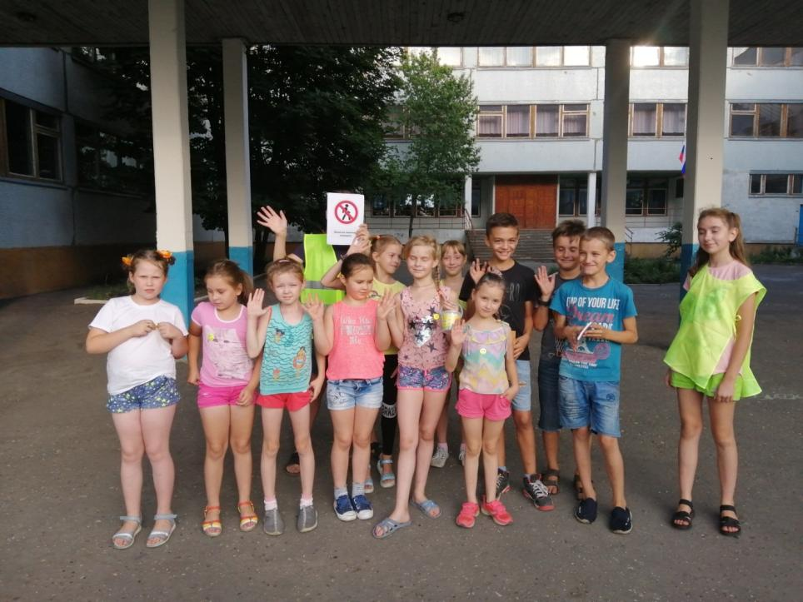

Полезная информация
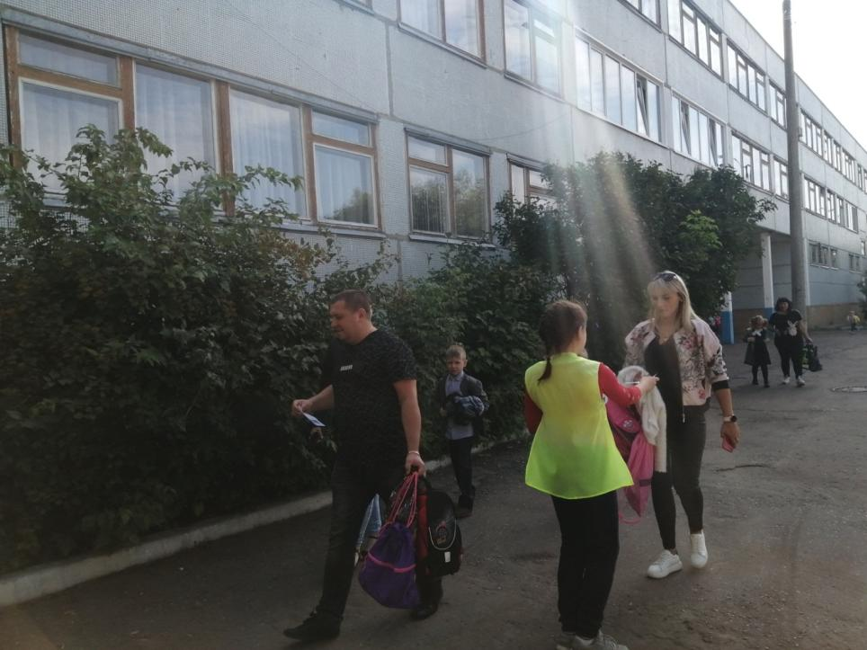
Ежегодно для жителей нашего микрорайона ученики МБОУ СОШ №8 им П. А. Щипанова города Кузнецка проводят различные мероприятия по профилактике дорожно-транспортного травматизма. Это начало учебного года не стало исключением. В ходе областной акции «Осторожно! Дети на дороге!» отрядом ЮИД было организованно мероприятие с раздачей листовок. На самой оживленной улице, рядом со школой, ребята вручали родителям юных пешеходов памятки с информацией, что ребёнок должен знать, переходя дорогу. В ходе акции юидовцы задавали наводящие вопросы, участникам дорожного движения, напоминая о правилах дорожного движения и безопасного перехода проезжей части. Особое внимание уделялось родителям первоклассников, рассказывая о важности знаний ПДД детьми, которые только вступили в самостоятельную жизнь. В конце ребята пожелали всем безопасного пути.
Флеш-моб ПДД

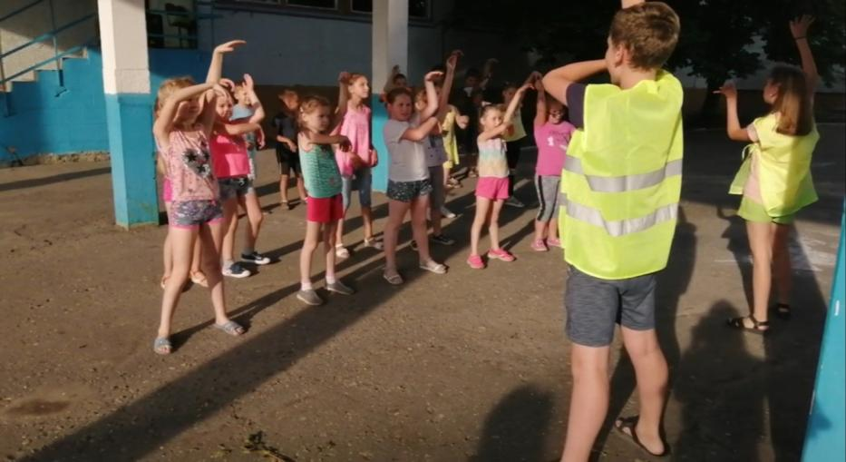
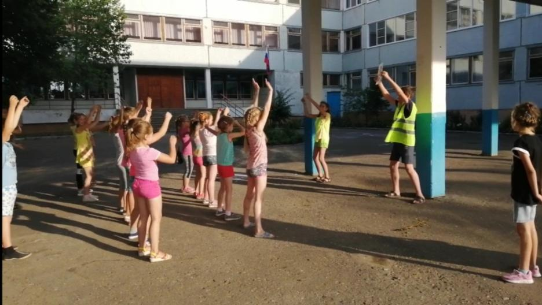

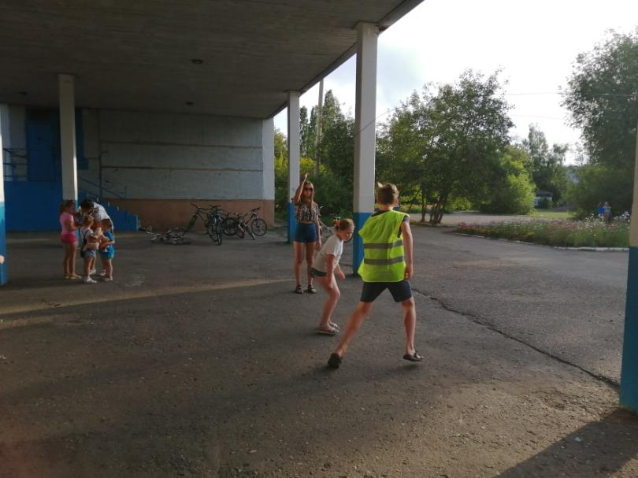

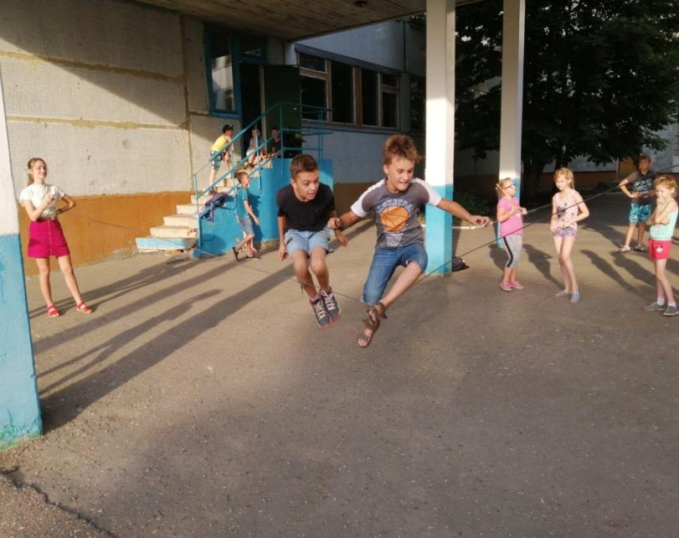

Раздача листовок

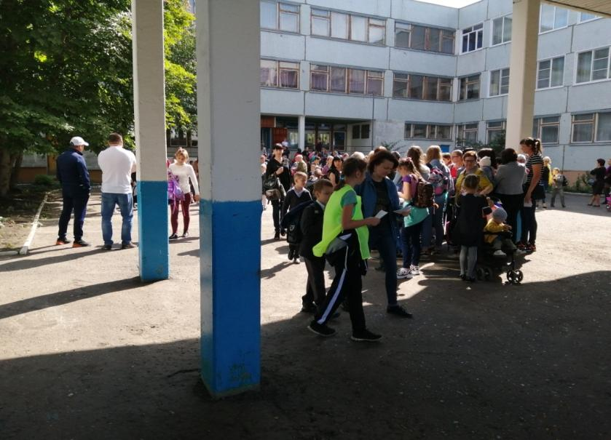

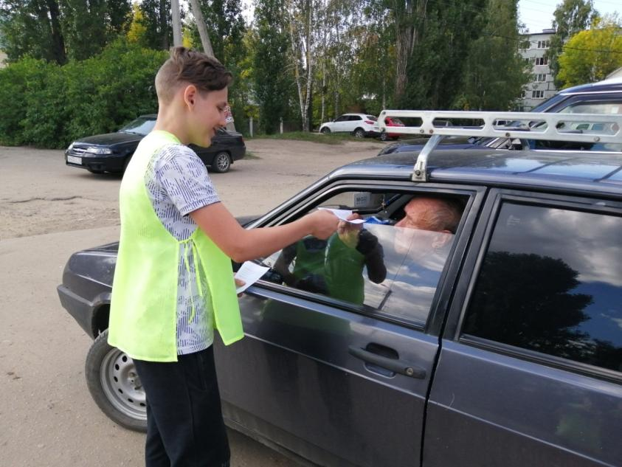

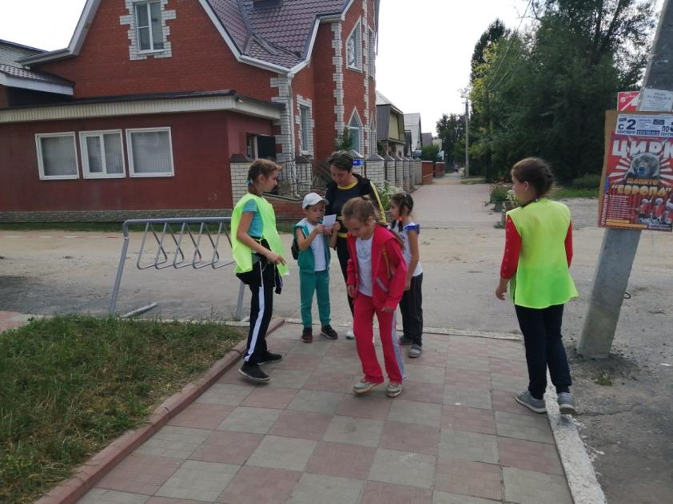
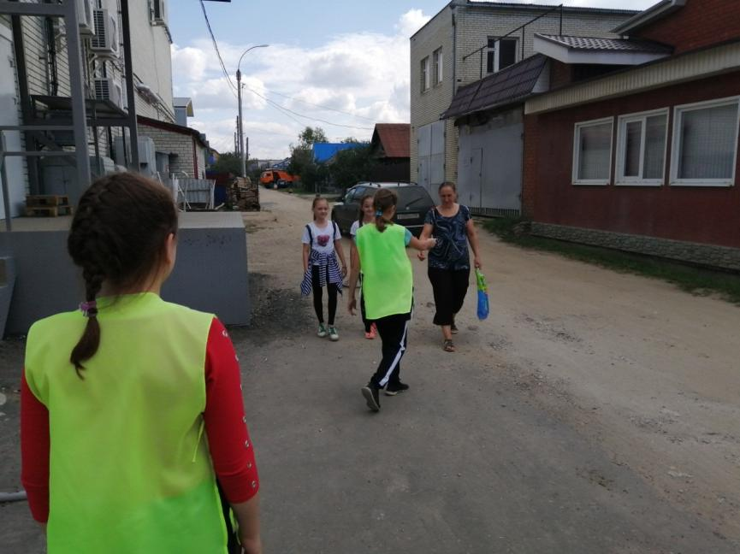

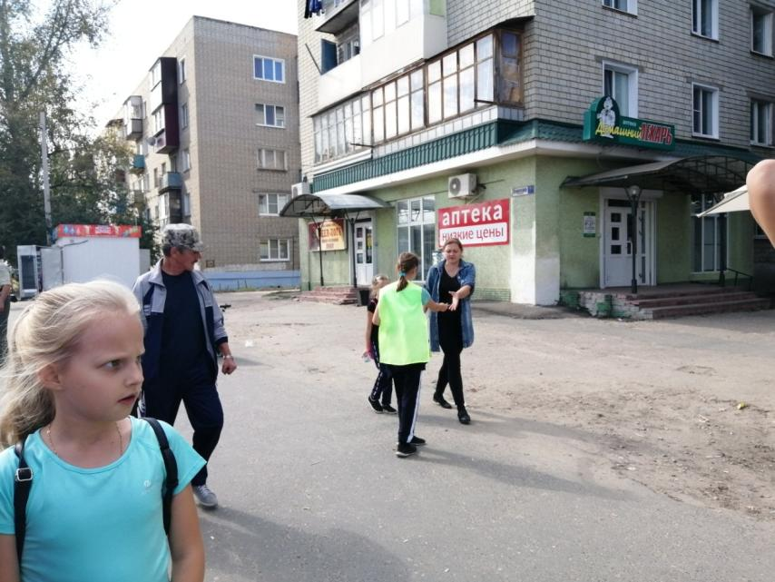
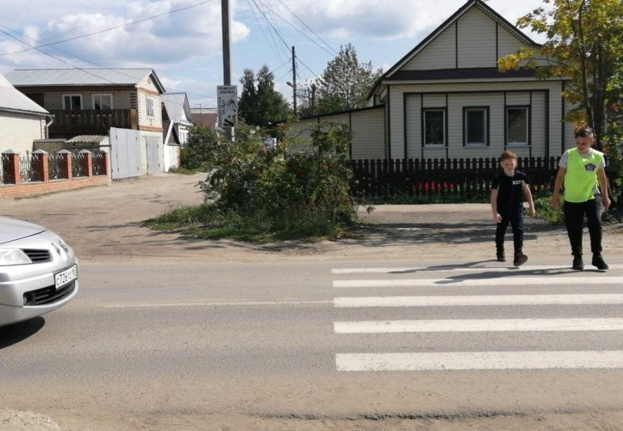

Маршрут «Дом-школа-дом»

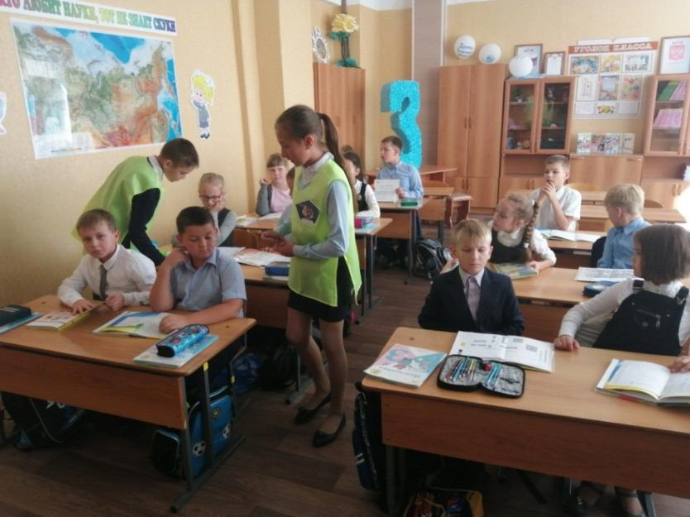

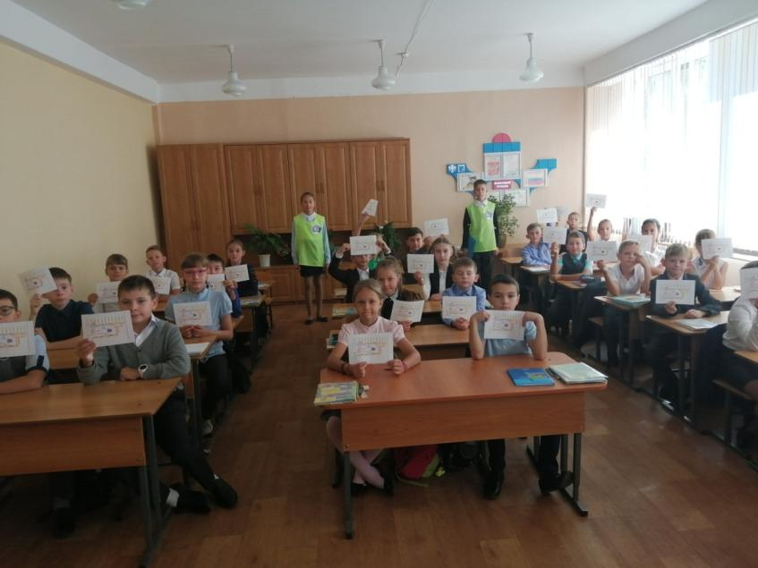

Мульт ПДД

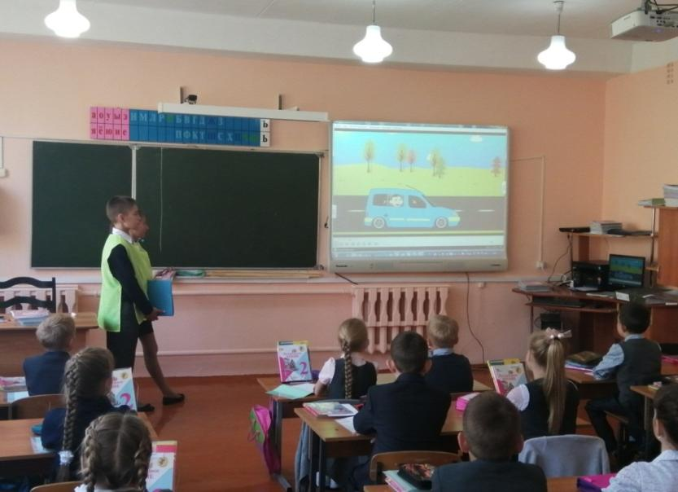

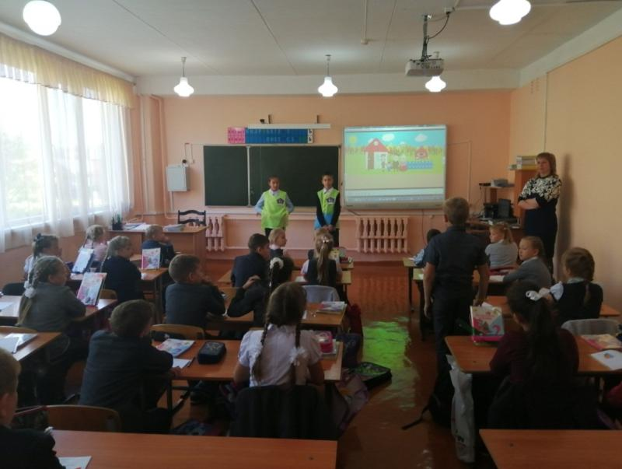

Выставка «Правила дорожные - мои друзья!»

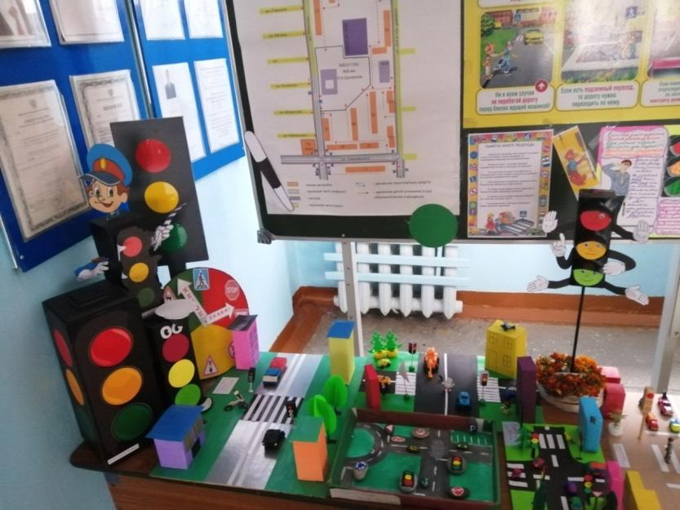

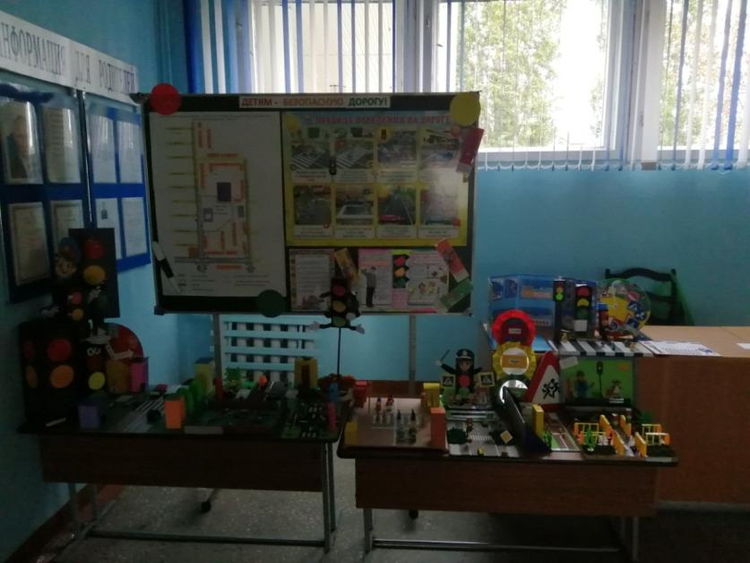

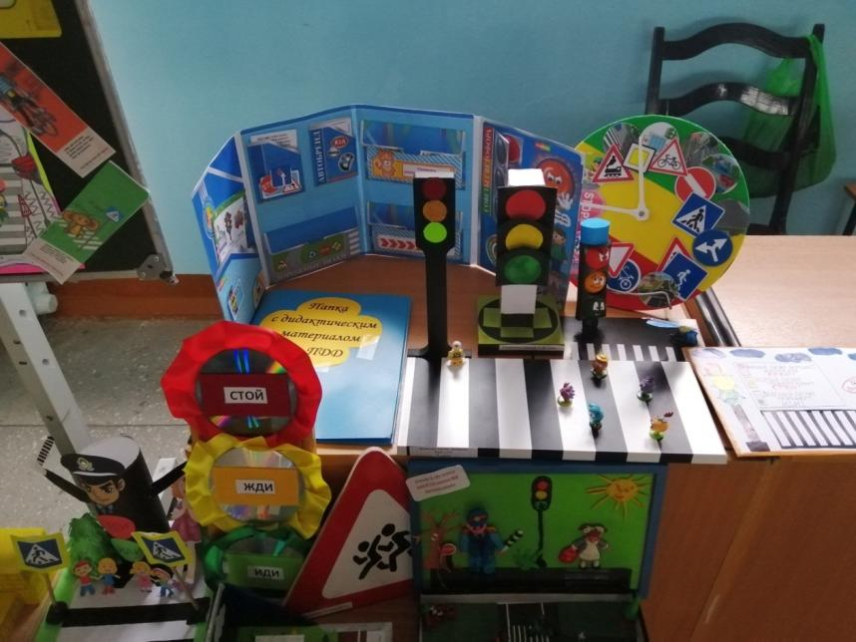
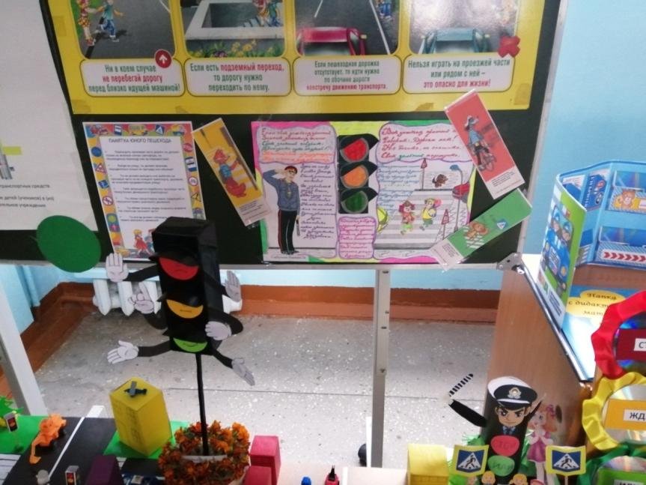
Оформление ПДД уголков

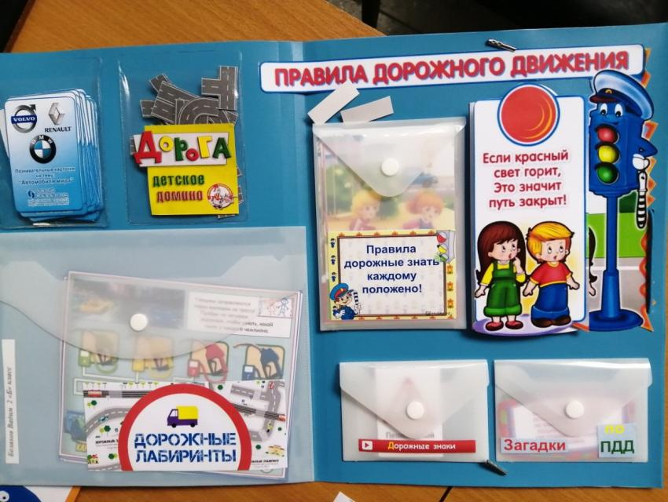

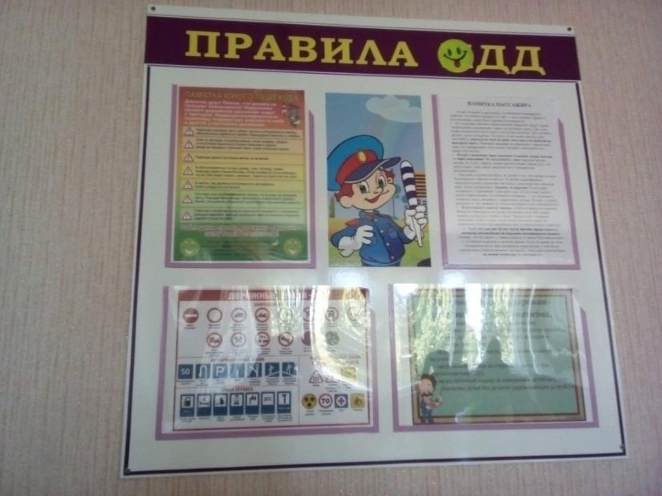

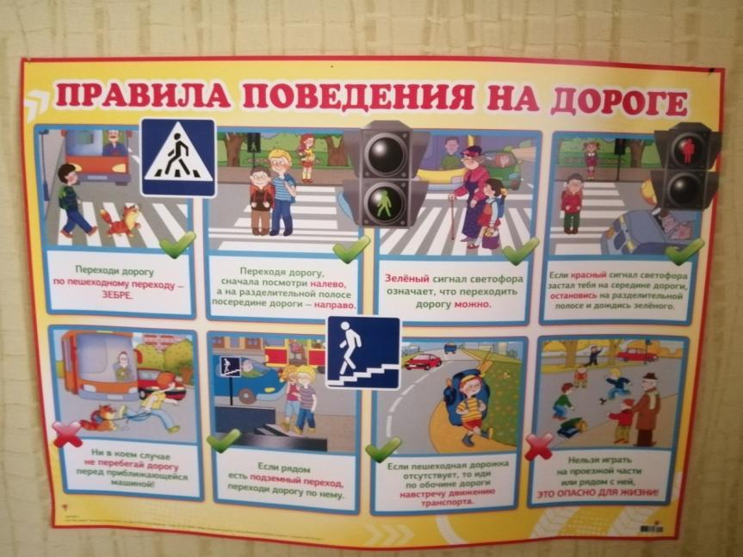

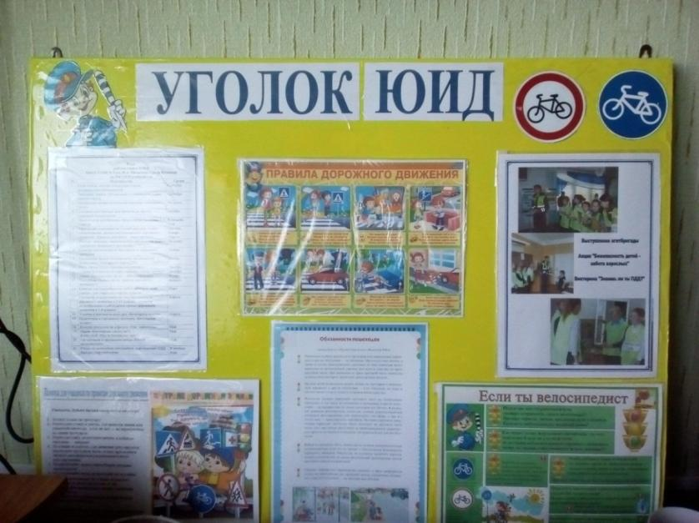

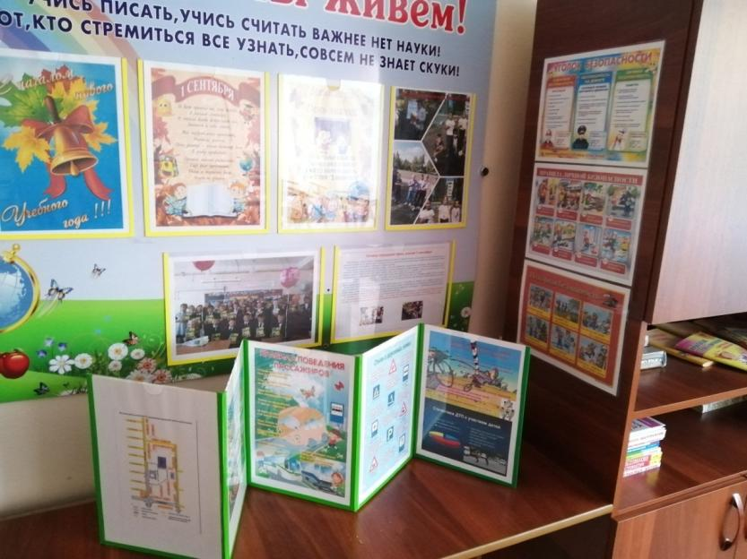

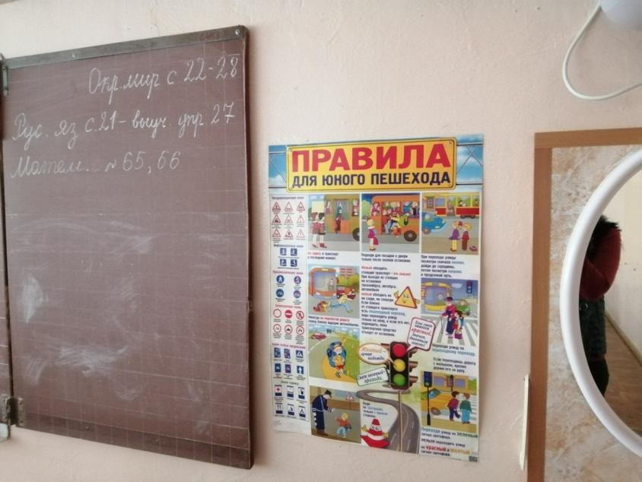

Шагающий автобус.
В рамках месячника по безопасности дорожного движения, а также в целях профилактики детского дорожно - транспортного травматизма 25 сентября в МБОУ СОШ №8 им. П. А. Щипанова г. Кузнецка совместно с сотрудником ГИБДД прошла акция "Шагающий автобус". Для начала инспектор по ПБДД ОГИБДД ОМВД России по городу Кузнецку Ковалёва Наталья Вячеславовна провела профилактическую беседу с начальными классами, где рассказала учащимся о том, как правильно вести себя на проезжей части и объяснила правила дорожного движения на велосипеде. Инспектор полиции отметил, что необходимо с ранних лет неукоснительно соблюдать правила дорожного движения и не поддаваться отрицательному влиянию. Вместе с Натальей Вячеславовной дети вспомнили основные правила безопасного поведения на дороге и дорожные знаки. На протяжении встречи дети с большим вниманием слушали инспектора ГИБДД и задавали интересующие их вопросы.
Главной же целью акции являлся «шагающий автобус», пассажирами которого стали ученики 2А и 2Б классов. Детям показали пути безопасного маршрута по проезжей части при движении в школу и домой. Дети проследовали к регулируемому пешеходному переходу, где инспектор рассказал о «дорожных ловушках», назвал участки повышенной опасности: проезжая часть, перекресток, обочина. Яркая многочисленная колонна привлекла внимание и водителей, и пешеходов.
А в заключение познавательного мероприятия школьники получили полезный подарок - светоотражающий брелок.
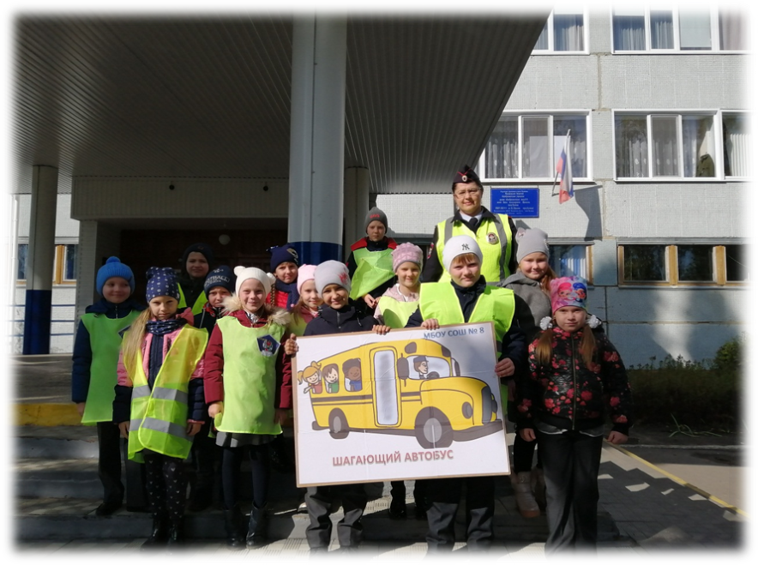

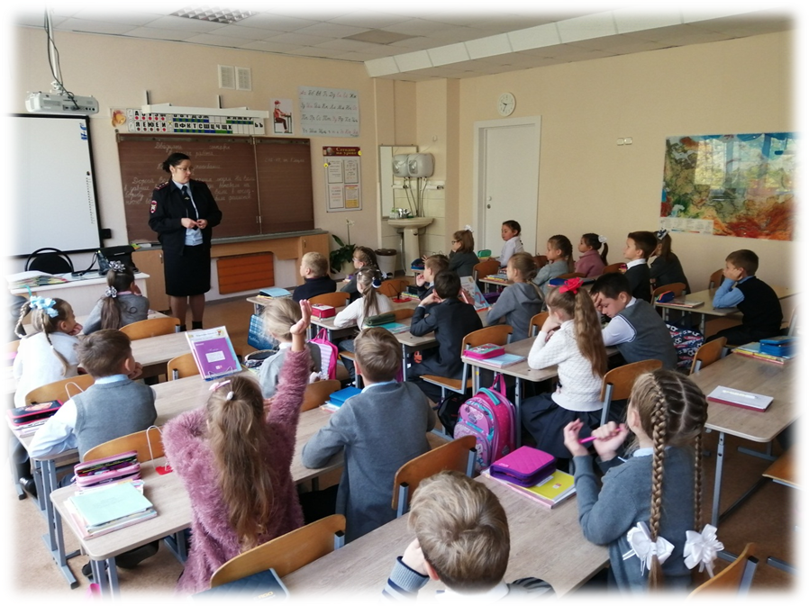

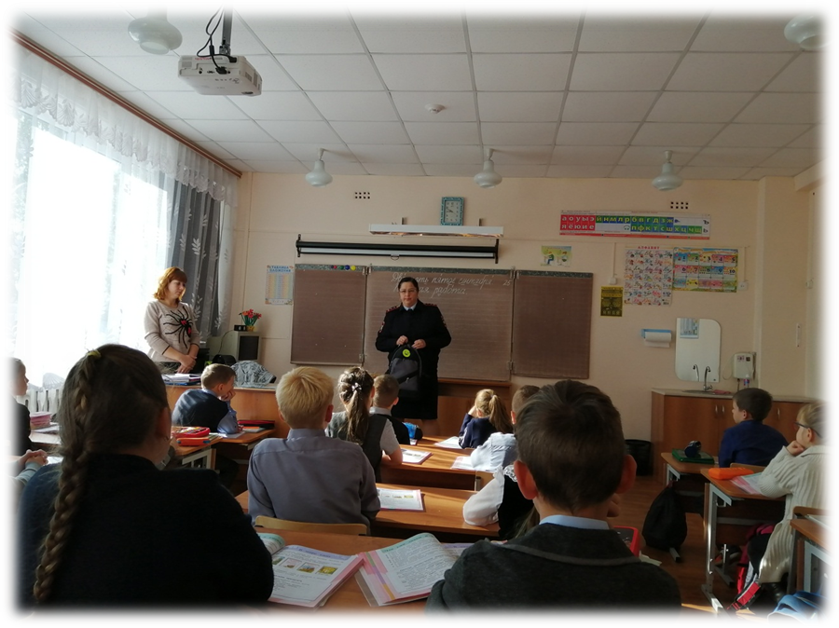

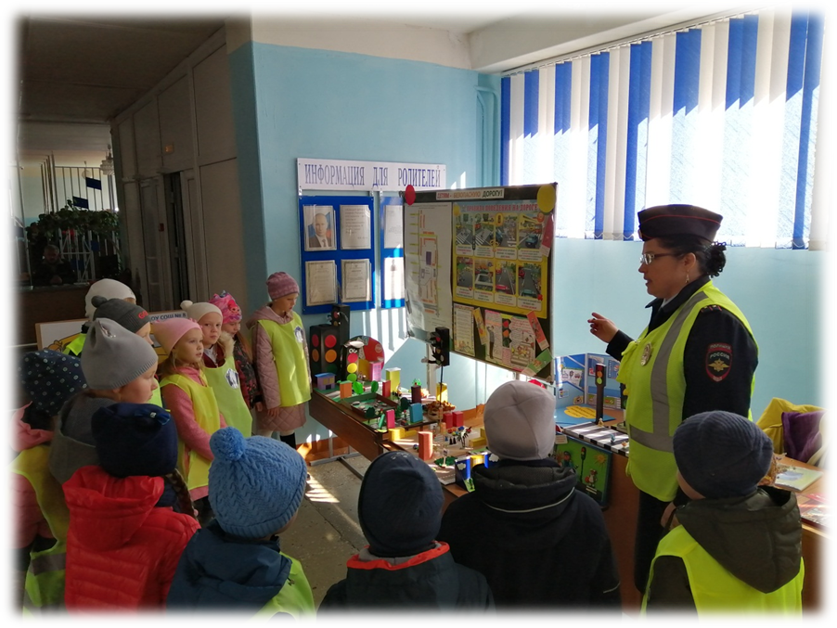
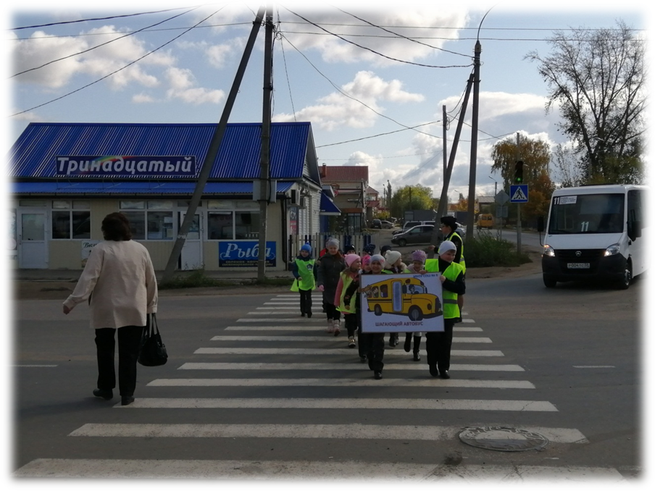
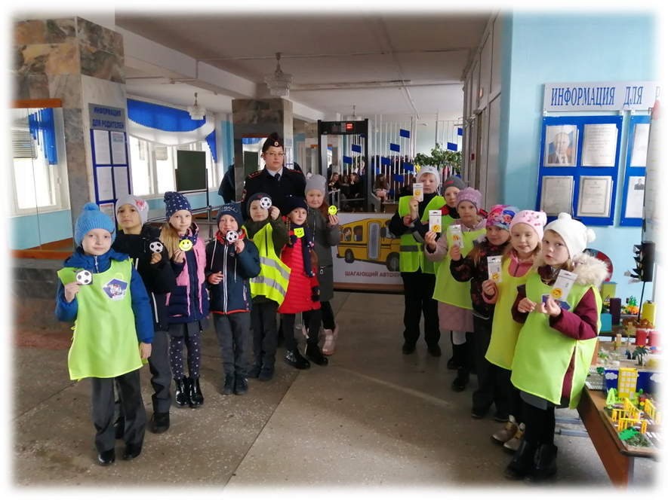

Акция «Возьми ребёнка за руку!»
14 октября 2019 года перед пешеходными переходами в Кузнецке появилось обращения к горожанам. Волонтёры и ученики школы захотели призвать взрослых тщательнее следить за детьми и обезопасить себя при переходе дороги.
С помощью трафаретов они нанесли на асфальт перед пешеходными переходами призывающие надписи. Надписи, выполнены стойкой краской, и должны пробыть на асфальте достаточно долго. Есть надежда, что они заставят пешеходов задуматься о безопасном переходе улиц. Тем более, что увлеченные своими гаджетами, они чаще всего смотрят вниз, а не по сторонам.
Эта акция направлена на профилактику и предупреждение дорожно-транспортных происшествий и формирования ответственного отношения к соблюдению правил дорожного движения.

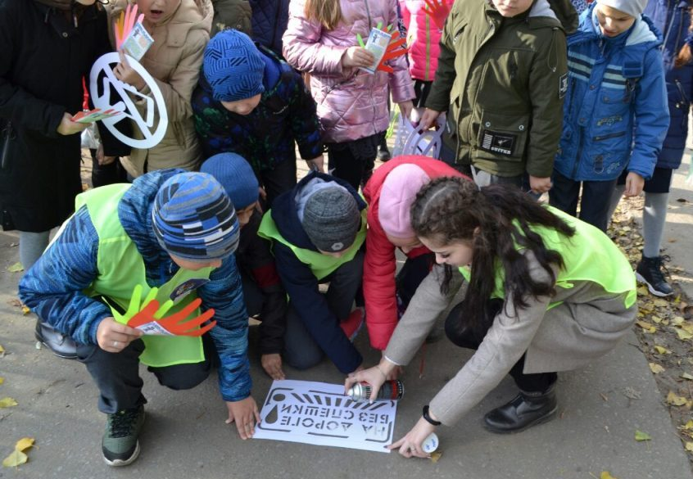
Уважение и понимание – путь к безопасным дорогам!
Девочки и мальчики,
Все, без исключения,
Изучайте правила
Дорожного движения!
Правила дорожные
Не так уж и сложны,
Только в жизни правила
Очень всем нужны.
Когда-то по улицам и дорогам ездили лишь всадники верхом на лошадях, колесницы и конные повозки. Ездили они, не соблюдая никаких правил, и поэтому нередко сталкивались друг с другом. Стало ясно, что нужно упорядочить движение по улицам и дорогам, то есть изобрести правила, которые сделали бы движение по ним удобным и безопасным. Первые правила дорожного движения появились более 2000 лет назад, ещё при Юлии Цезаре. В современном мире на дорогах большое количество транспорта: грузовые и легковые автомобили, автобусы, маршрутки. Он облегчает и улучшает нашу жизнь. Но не всегда машины бывают безопасными. В неумелых руках из помощника они превращаются в очень опасного для жизни и здоровья человека врага. По данным государственного ведомства, на территории страны в первой половине 2019 году произошло 70 тыс. происшествий на дороге с минимум одним пострадавшим. В них погибло 6,7 тыс. человек, а 90 тыс. были травмированы. Чтобы не было такой беды, чтобы обезопасить движение на дорогах, существуют единые требования для водителей и пешеходов. С правилами поведения на дорогах нас начинают знакомить в детском саду; в школе мы все это повторяем и закрепляем. Будущие водители проходят строгий тест на вождение. Так почему нет мира на дорогах, почему повторяются трагедии? Ведь в нашем городе ведется такая большая работа для создания безопасного движения пешеходов и водителей. Улучшено качество дорог и освещения, установлены «лежачие полицейские». Особенно всех радуют новые светофоры, на которых высвечивается время с сопровождающим сигналом, помогающим спокойно и правильно переходить дорогу. Большое внимание уделяют юным пешеходам, т.е. нам, детям. Регулярно в школе проводятся уроки по изучению правил дорожного движения, где мы осваиваем не только теоретические знания, но и закрепляем их на практических ролевых занятиях. Наша безопасность продумана со всех сторон. Например, для того, чтобы мы смогли безопасно передвигаться по улицам города в темное время суток, мы принимаем участие в акции
«Засвитись!». 5 ноября в гости к ребятам лагеря «Солнышко» пришла инспектор по ПБДД ОГИБДД ОМВД России города Кузнецка Ковалёва Наталья Вячеславовна.
Инспектор полиции отметила, что необходимо с ранних лет неукоснительно соблюдать правила дорожного движения и не поддаваться отрицательному влиянию. Девчонки и мальчишки вспомнили основные правила безопасного поведения на дороге и дорожные знаки. В игровой форме закрепляли основные знания о дорожной безопасности, правила поведения на дороге, учились предвидеть опасность, быть бдительными на проезжей части. В ходе игры смогли увидеть, что может произойти, если не соблюдать правила дорожного движения. Инспектор загадывала ребятам загадки о транспортных средствах и дорожных знаках. Ребята из лагеря «Солнышко» с пользой для себя совершили игровое путешествие в мир дорожных знаков, показали хорошие знания, приняли участие в играх.
Пока люди не научатся уважать друг друга, безопасных дорог не будет. Если пешеход не уважает водителя, не оценивает его силу и преимущество на дороге, если водитель не уважает пешехода, не осознает свою силу и не понимает беззащитности пешехода – всё вместе это приводит к дорожно-транспортным происшествиям. Уважение и понимание – прямой путь к безопасным дорогам!

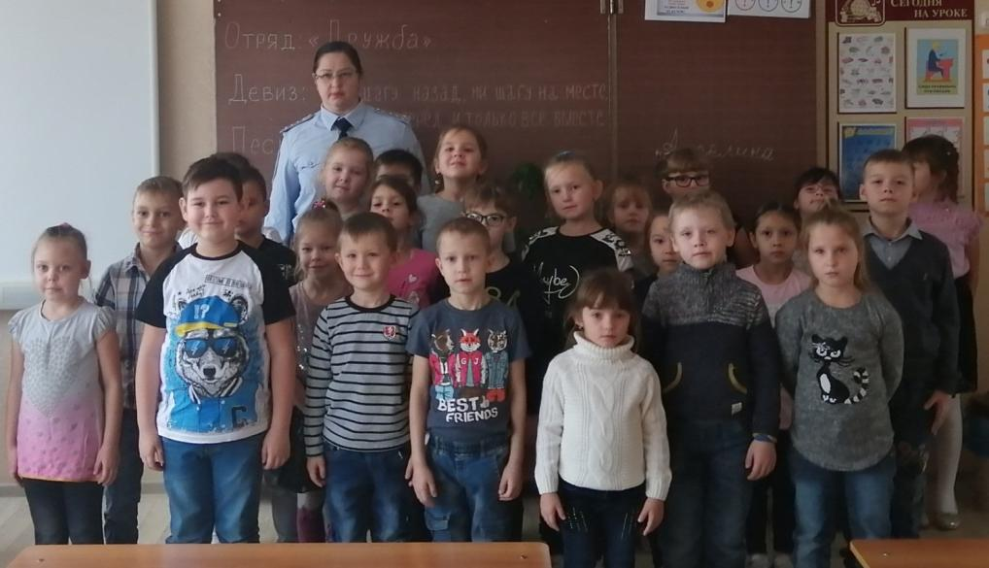

ТЕСТПДД
Правила дорожного движения нужно знать всем: и автомобилистам, и тем, кто передвигается по улицам на велосипеде, и пешеходам. Незнание или игнорирование правил имеет печальные последствия и часто заканчивается авариями и травмами всех участников движения. Чтобы избежать неприятностей подобного характера, родители и педагоги должны не только рассказывать детям, как правильно вести себя на проезжей части, объясняя права и обязанности пешеходов, но и своим личным примером обучать культуре поведения пешеходов своих подопечных. В одном из таких испытаний приняли участие ученики 11-ого класса МБОУ СОШ № 8 им. П. А. Щипанова города Кузнецка. Тестирование было организованно отрядом ЮИД 27 ноября 2019 в рамках недели безопасности посвящённой Всемирному Дню Памяти Жертв ДТП. Конечно же, результаты оказались не идеальными, но это ещё раз дало повод ребятам задуматься, как важно изучать и знать дорожные правила.

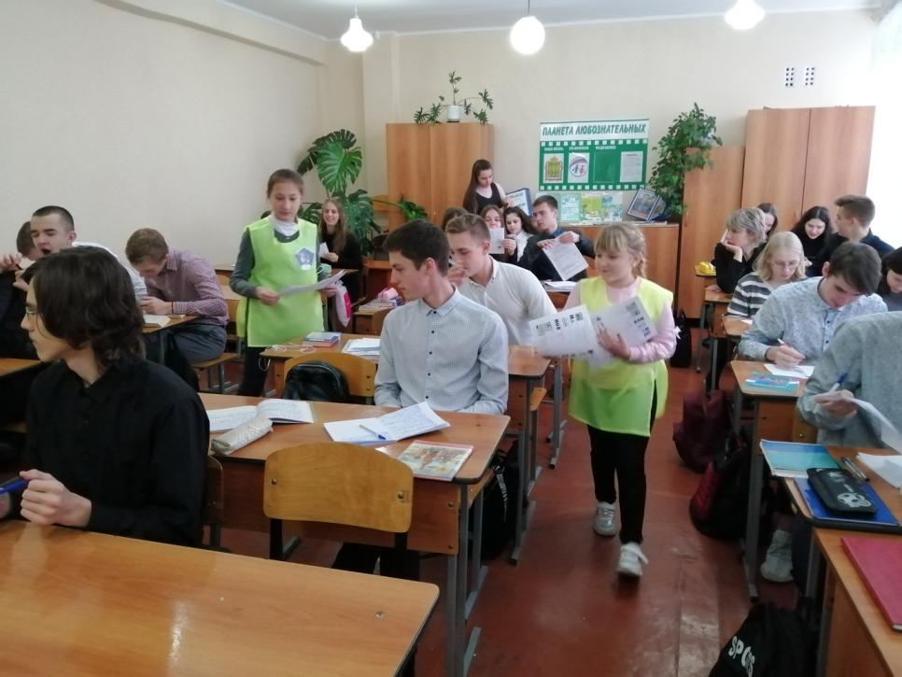
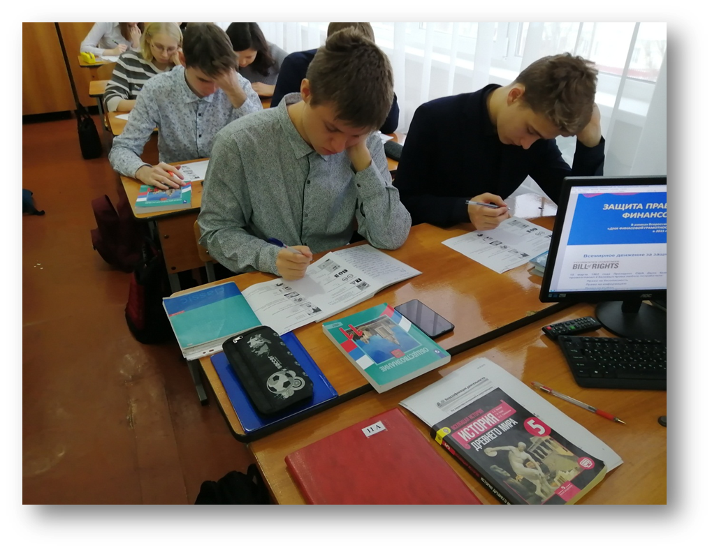
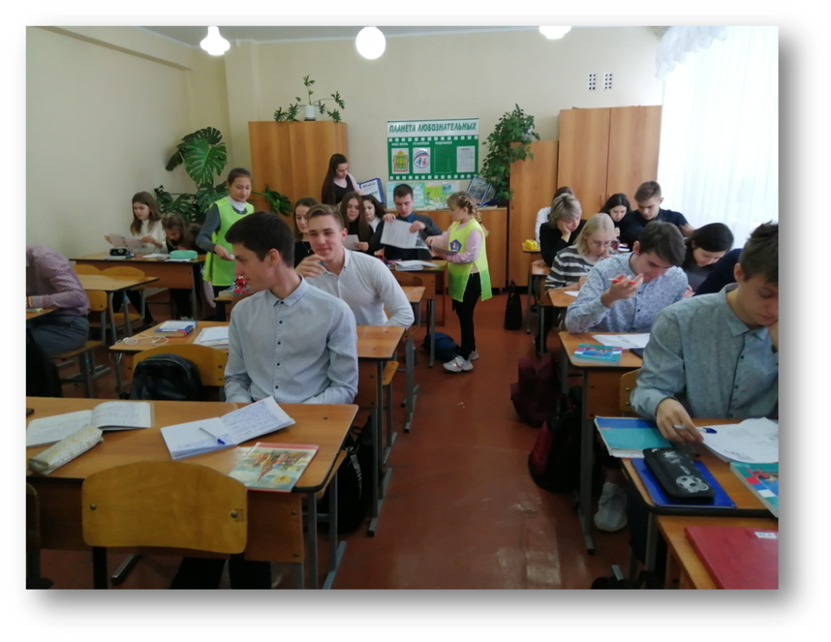
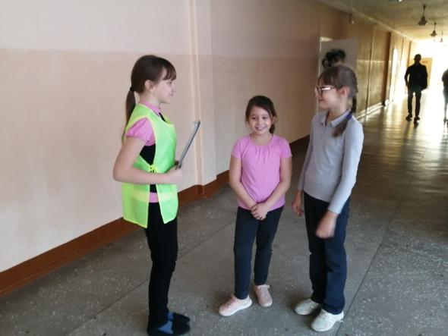
Интервью «Один день о фликере…»
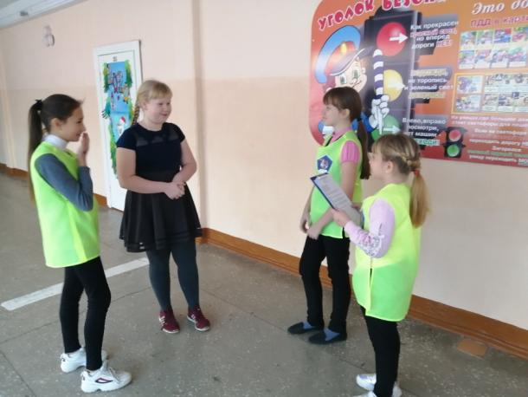
Ноябрь и декабрь - одни из самых темных месяцев в году. В сводках ГИБДД то и дело появляется информация о ДТП с наездом на пешеходов. Такая проблема особенно актуальна для осени и начала зимы. Оно и понятно: в сумерках и ночью тяжело заметить человека, а тут еще дожди, снегопады… На этот период приходится годовой пик ДТП. Можно ли переломить печальную тенденцию? Да! Предотвратить дорожно-транспортные происшествия в темное время суток либо в условиях недостаточной видимости помогают световозвращающие элементы. Фликер – пока один из самых действенных способов обезопасить пешехода на дороге. Ведь благодаря ему водитель видит человека с большего расстояния, чем без него. И поэтому работа отряда ЮИД ещё раз напомнить школьникам о таких важных «мелочах» как фликер. В течение дня юидовцы брали интервью у ребят МБОУ СОШ № 8 им. П. А. Щипанова г. Кузнецка, где интересовались, что же такое фликер, как его носят и зачем он нужен. Это мероприятие проведено 3 декабря 2019 года в рамках «Уроков Безопасности» перед началом зимних каникул.

«Велосипедист-водитель-2019»
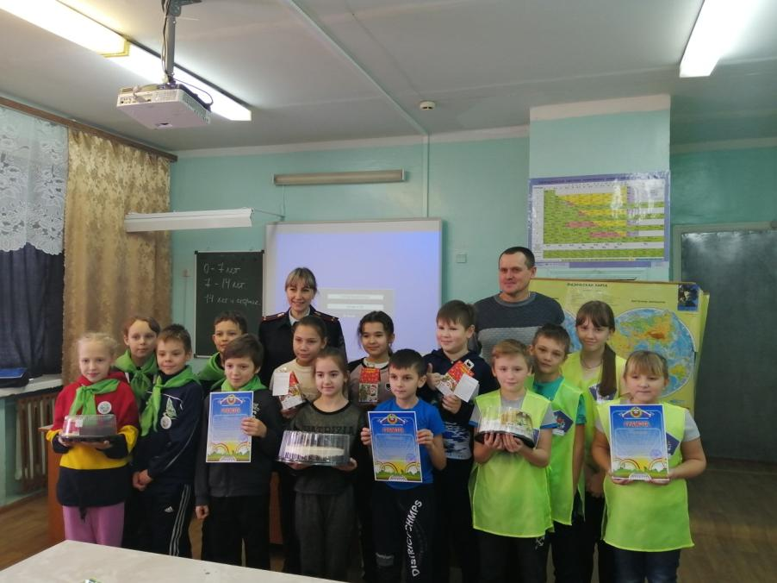
Велосипед год от года становится все более популярным средством передвижения. Но, к сожалению, далеко не все любители двухколесного транспорта знают о правилах дорожного движения для велосипедистов. Многие воспринимают велосипед только как средство развлечения или отдыха. Несмотря на то, что для управления велосипедом водительское удостоверение не нужно, велосипедист – это полноценный участник дорожного движения, который обязан знать и соблюдать требования ПДД. Этими правилами отлично владеют участники отряда ЮИД МБОУ СОШ №8 им. П. А. Щипанова города Кузнецка. В МБУ ДО ЦДТ Кузнецкого района села Никольское 20 декабря 2019 года прошли очередные открытые районные соревнования юных инспекторов движения «Велосипедист-водитель-2019», где наши ребята достойно показали себя и смогли занять почётное второе место. Конкурс состоял из двух этапов. На первом этапе нужно было пройти тест на время, показав все знания велосипедиста на правила дорожного движения. Второй этап состоял из городка с препятствиями, где участники продемонстрировали свои навыки фигурного вождения на велосипеде. В конце мероприятия все команды получили ценные призы, сладкое угощения и грамоты.
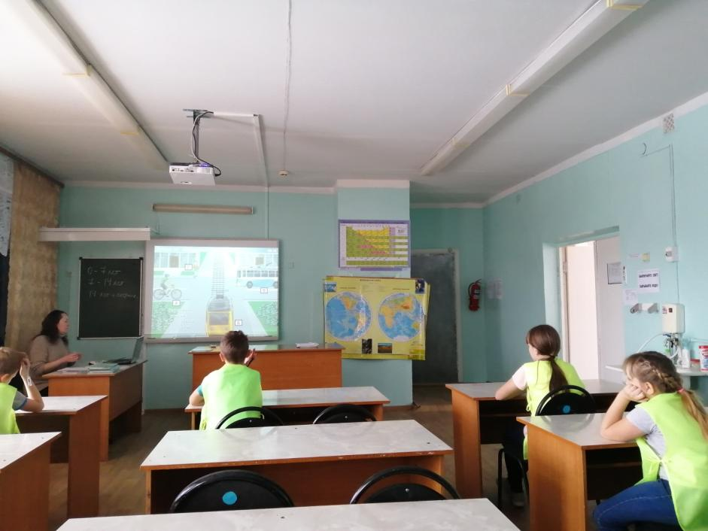

«Новогодние ПДД»
Зима прекрасна, когда БЕЗОПАСНА! Под этим девизом прошли зимние каникулы учеников МБОУ СОШ № 8 им. П. А. Щипанова города Кузнецка. 9 января 2019 года с участием первоклассников школы было проведено занимательное и весёлое мероприятие «Новогодние ПДД». Главной целью, которого являлось формирование навыков и умений, связанных с безопасностью дорожного движения в зимний период и закрепления у детей знаний правил дорожного движения. Важные и нужные знания чаще всего запоминаются в игровой форме. Разделившись на две команды, ребята боролись за звание лучшего знатока ПДД. Юные участники дорожного движения помогли одеться снеговику « Светофорику» в наряд светофора, показали свои творческие и художественные способности на этапах «Нарисуй знак» и «Волшебные знаки». А на последнем испытании ребята, благодаря своим знаниям, разобрали новогоднюю ёлочку, украшениями, которой служили весёлые и полезные светоотрожатели. Победила, конечно же, дружба! Из рук главного жюри, а именно старшего инспектора по ПБДД ОГИБДД ОМВД России по городу Кузнецку Ковалёвой Натальи Вячеславовны все участники получили диплом знатока и сладкие подарки.

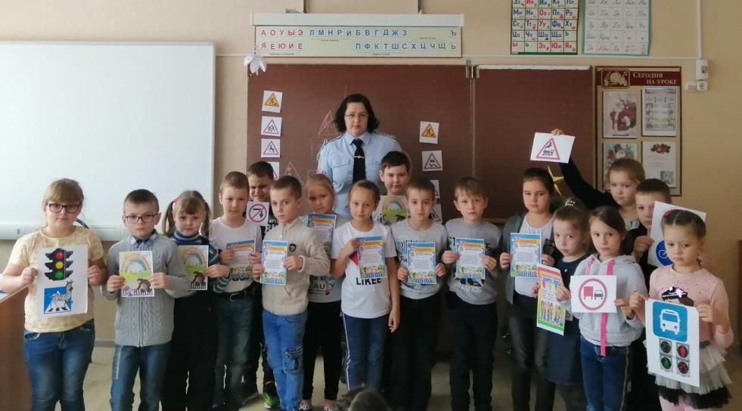
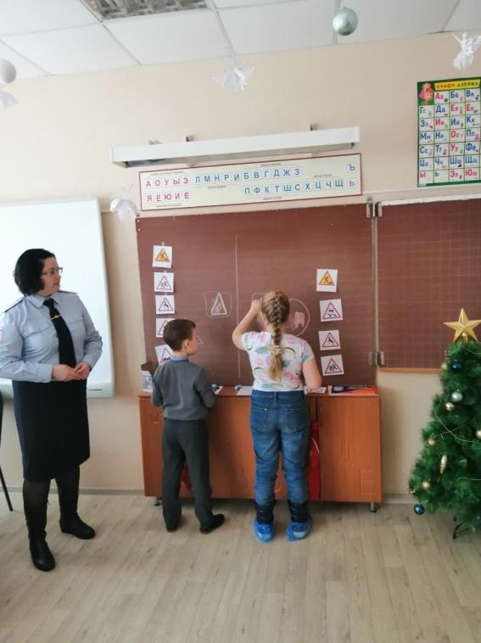

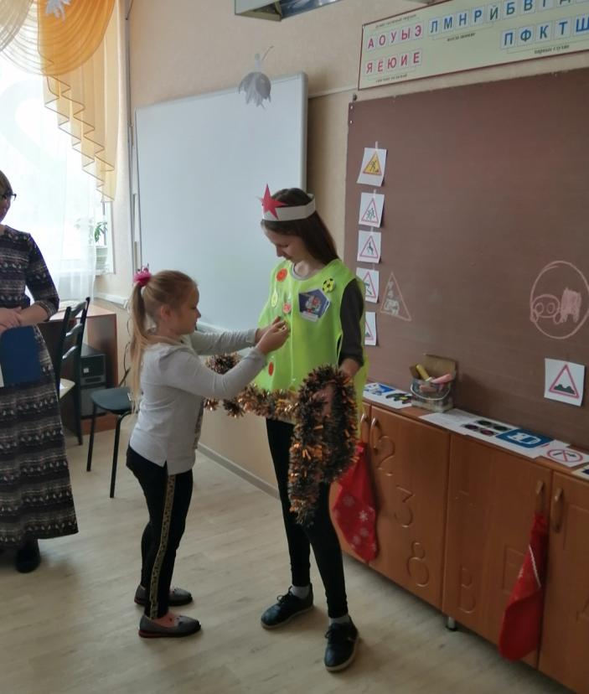

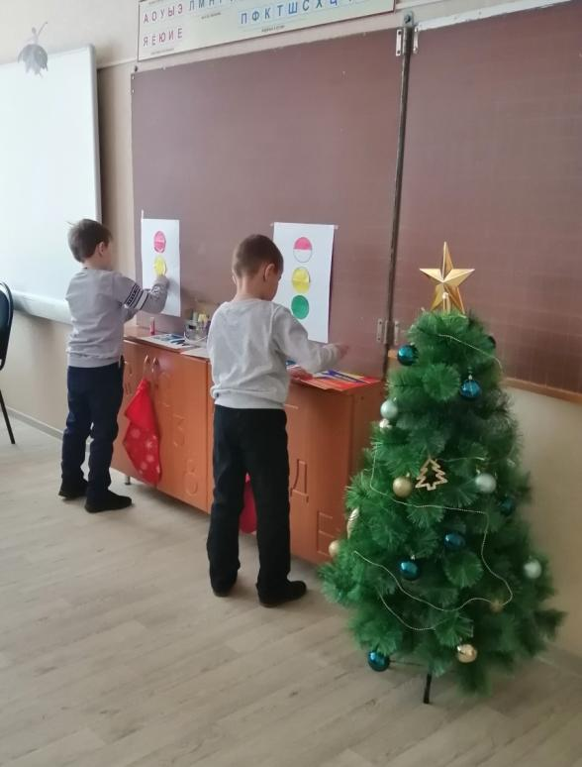

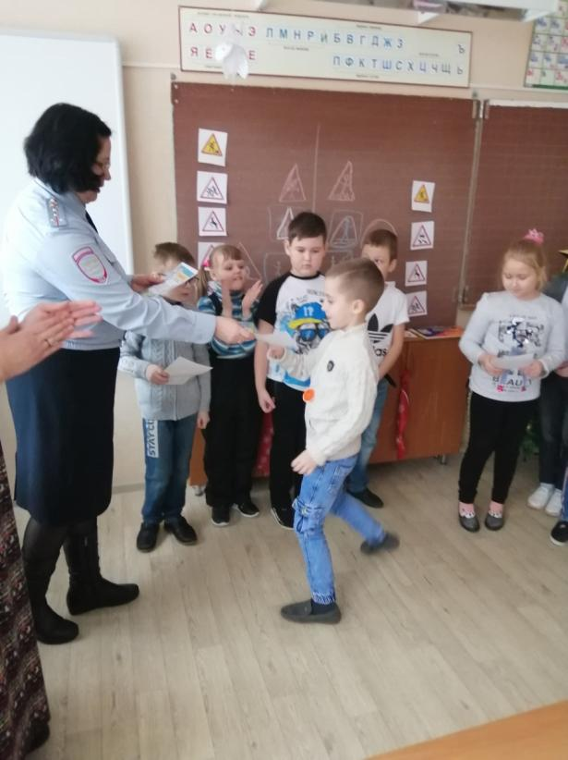

Зачем нужно автокресло?!
Почему нельзя возить детей без детских автокресел? Некоторые родители считают, что детское автокресло - это лишние траты. Они уверены, что систем безопасности автомобиля и родительской заботы достаточно для того, чтобы обеспечить должный уровень безопасности их ребенку. К сожалению, это совсем не так! Наши дети – это самые беззащитные участники дорожного движения и всё, что происходит с ними – это вина взрослых. В профилактических целях в МБОУ СОШ №8 им. П. А. Щипанова города Кузнецка прошла двухдневная акция. 23 января 2020 года участники отряда ЮИД с классами 2 а, б, в, г провели познавательные беседы с показом наглядного видео, почему же так важны и необходимы АВТОКРЕСЛА.
А 24 января в нашей школе прошёл Совет общественности, на котором юидовцы раздали всем участникам, родителям, бабушкам и дедушкам листовки с информацией о том, почему же нельзя экономить на безопасности ребёнка.
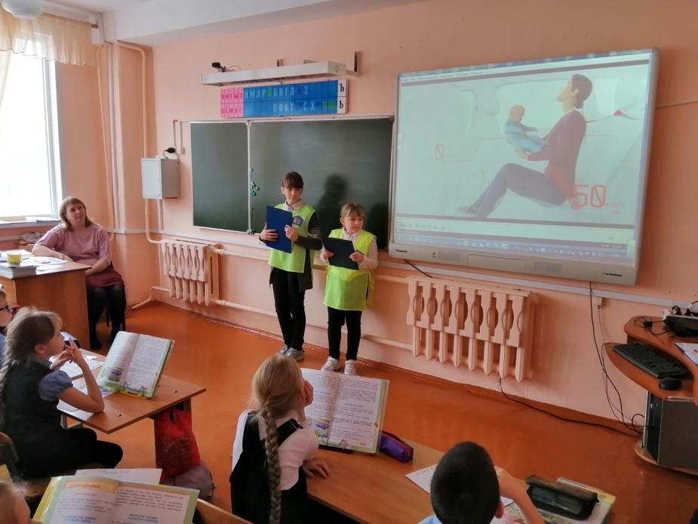
Отряд ЮИД

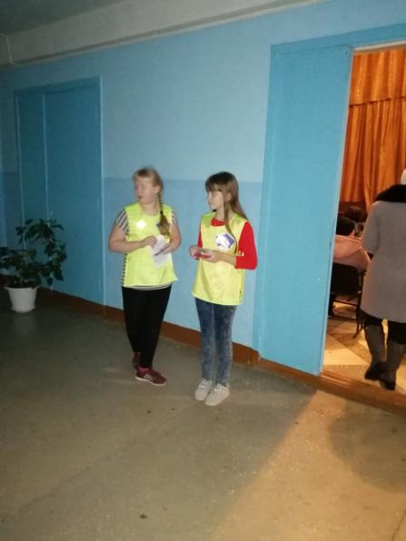
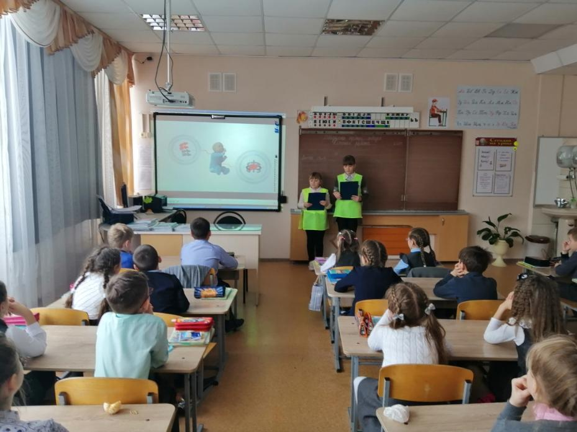
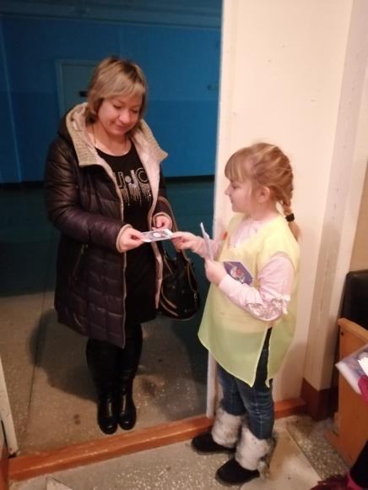

«Велосипедист-водитель 2020»
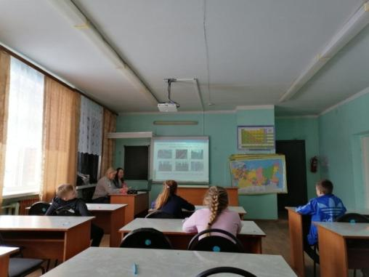
Несмотря на то, что для управления велосипедом водительское удостоверение не нужно, велосипедист – это полноценный участник дорожного движения, который обязан знать и соблюдать требования ПДД РФ.
О том, какие именно требования распространяются на водителей велосипедов и какие правила они должны соблюдать, что бы избежать дорожных происшествий отлично знают участники отрядов ЮИД.
5 февраля 2020 года в с. Никольское, прошёл первый этап всемирного конкурса-фестиваля «Безопасное колесо» под названием «Велосипедист-водитель 2020» .
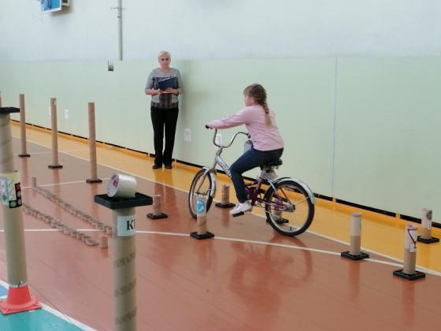
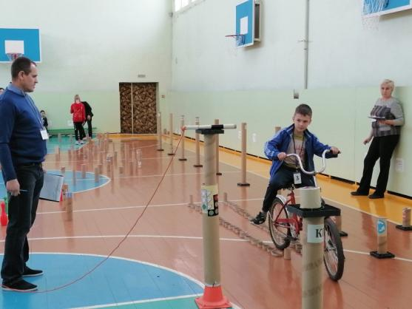
Состав жюри конкурса включал в себя представителей Министерства образования Пензенской области, УГИБДД УМВД России по Пензенской области, ГБУДОПО «Центр развития творчества детей и юношества» и непосредственно Инспектора по ПБДД ОГИБДД ОМВД России по городу Кузнецку Ковалёву Наталью Вячеславовну. Юидовцы МБОУ СОШ № 8 им. П. А. Щипанова города Кузнецка отлично проявили себя, пройдя все этапы: «Лучший теоретик ПДД», «Умелый водитель» и «Автогородок». Показав хорошие знания по правилам дорожного движения, умение фигурного вождения велосипедом, большую силу воли ребята заняли почётное 3 место из семи сильнейших команд района. Домой ребята привезли не только кубок, медали и грамоту, но и замечательный скоростной велосипед.

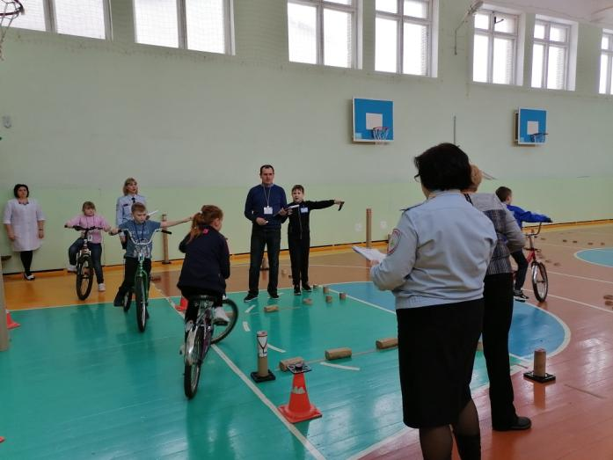

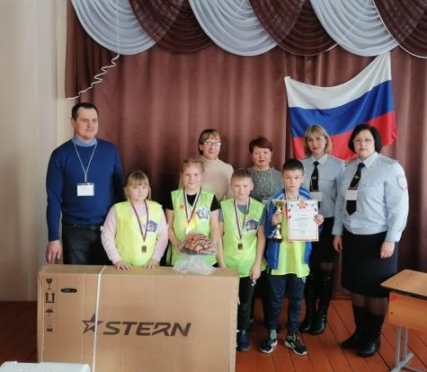

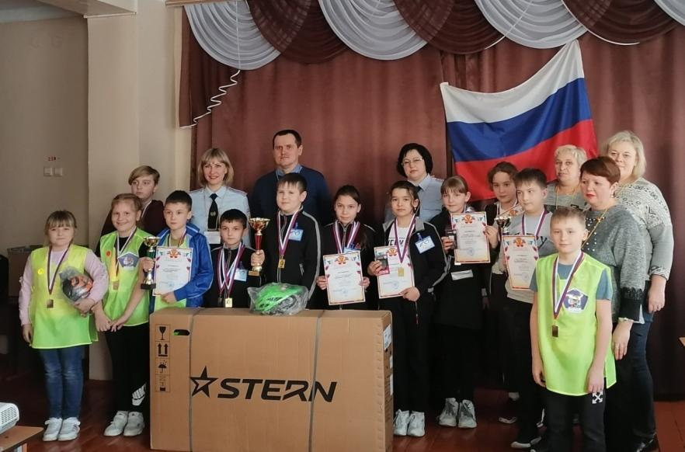

Онлайн-акция ПДД #А ВЫ НА КАРАНТИНЕ ПДД НЕ ЗАБЫЛИ?

Клуб ЮИД МБОУ СОШ № 8 им. П. А. Щипанова города Кузнецка совместно с Госавтоинспекцией города призывает родителей и детей во время карантина помнить о правилах безопасного поведения на дороге.
Перед выходом на улицу напомните ребенку, что дорога - это источник повышенной опасности, поэтому ни в коем случае нельзя играть вблизи проезжей части и выбегать на проезжую часть. Переходить дорогу следует строго по пешеходному переходу, убедившись в отсутствии транспортных средств. Только постоянный родительский контроль за местонахождением детей и ежедневное напоминание о соблюдении Правил дорожного движения гарантируют безопасность юных пешеходов на дороге.
Современные технологии сегодня позволяют перевести обучение детей правилам дорожного движения в удаленный формат и сделать их разнообразными и увлекательными.
Школьники с помощью видеоуроков и информационных материалов самостоятельно могут изучают правила дорожного движения.
Занятия занимательные, а главное полезные.
https://yandex.ru/collections/user/baltasi2015/mult-po-pdd/
https://avtoline-nsk.ru/c/multfilmy-po-pdd
Берегите себя и свое здоровье, оставайтесь дома и учите ПДД.

